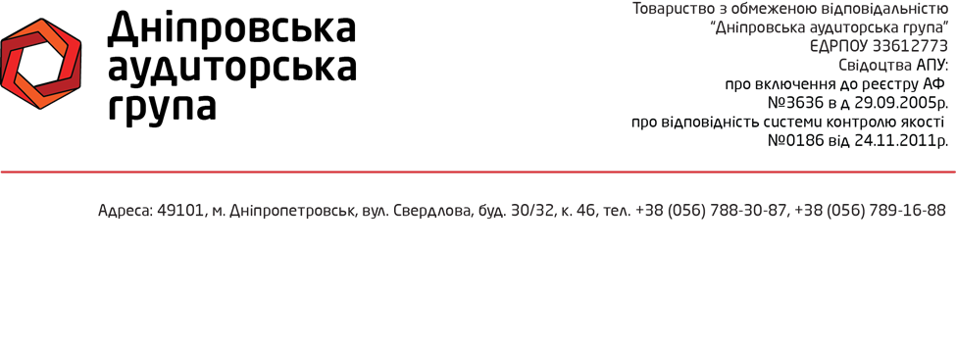

Звіт незалежного аудитора
щодо фінансової звітності
ПРИВАТНОГО АКЦІОНЕРНОГО ТОВАРИСТВА
«ДНІПРОПЕТРОВСЬКЕ АВТОТРАНСПОРТНЕ
ПІДПРИЄМСТВО 11255»
станом на 31.12.2014 р.

Адресат: - Національна комісія з цінних паперів та фондового ринку України;
- власники та керівництво ПРИВАТНОГО АКЦІОНЕРНОГО ТОВАРИСТВА «ДНІПРОПЕТРОВСЬКЕ АВТОТРАНСПОРТНЕ ПІДПРИЄМСТВО 11255»

Основні відомості про аудиторську компанію:
Повне найменування: Товариство з обмеженою відповідальністю «Дніпровська аудиторська група».
Аудиторська компанія здійснює діяльність в галузі аудиту на підставі Свідоцтва Аудиторської палати України про внесення до реєстру суб’єктів аудиторської діяльності № 3636, виданого згідно рішення Аудиторської палати України № 153/3 від 29 вересня 2005 року. Відповідно до рішення Аудиторської палати України № 219/3 від 14 липня 2010 року термін чинності Свідоцтва продовжено до 14 липня 2015 року.

Місцезнаходження: 49101, м. Дніпропетровськ, вул. Свердлова, буд. 30/32, к. 46.
Телефон: +38 056 788 30 87.

Основні відомості про юридичну особу:
Повне найменування: ПРИВАТНЕ АКЦІОНЕРНЕ ТОВАРИСТВО «ДНІПРОПЕТРОВСЬКЕ АВТОТРАНСПОРТНЕ ПІДПРИЄМСТВО 11255».
Код за Єдиним державним реєстром підприємств та організацій України: 03116105.
Місцезнаходження: 49026, м. Дніпропетровськ, вул. Куликовська, буд. 23.
Дата державної реєстрації: 29.05.1998р.

Ми провели аудит фінансової звітності ПРИВАТНОГО АКЦІОНЕРНОГО ТОВАРИСТВА «ДНІПРОПЕТРОВСЬКЕ АВТОТРАНСПОРТНЕ ПІДПРИЄМСТВО 11255», у складі що додається, а саме: звіту про фінансовий стан на 31.12.2014р. та відповідних звітів про фінансові результати (сукупний дохід), рух грошових коштів, власний капітал за період, який закінчився цією датою, а також зі стислого викладу суттєвих принципів облікової політики та інших пояснювальних приміток, (надалі разом – річна фінансова звітність).
Фінансова звітність є звітністю загального призначення, складена управлінським персоналом замовника відповідно до національних положень (стандартів) бухгалтерського обліку. Дана концептуальна основа фінансової звітності є прийнятною.

Відповідальність управлінського персоналу за фінансову звітність:
Управлінський персонал несе відповідальність за підготовку та достовірне представлення фінансової звітності відповідно до застосованої концептуальної основи загального призначення та за такий внутрішній контроль, який управлінський персонал визначає потрібним для того, щоб забезпечити складання фінансової звітності, що не містить суттєвих викривлень внаслідок шахрайства або помилки.

Відповідальність аудиторів:
Нашою відповідальністю є надання висновку щодо цієї фінансової звітності на основі результатів проведеного аудиту.

Ми провели аудиторську перевірку відповідно до Міжнародних стандартів аудиту. Ці стандарти вимагають від нас дотримання відповідних етичних вимог, а також планування й виконання аудиту для отримання достатньої впевненості, що фінансова звітність не містить суттєвих викривлень.

Аудит передбачає виконання аудиторських процедур для отримання аудиторських доказів щодо сум і розкриттів у фінансовій звітності. Вибір процедур залежить від судження аудитора, включаючи оцінку ризиків суттєвих викривлень фінансової звітності внаслідок шахрайства або помилки. Виконуючи оцінку цих ризиків, аудитор розглядає заходи внутрішнього контролю, що стосуються складання та достовірного подання суб’єктом господарювання фінансової звітності, з метою розробки аудиторських процедур, які відповідають обставинам, а не з метою висловлення думки щодо ефективності внутрішнього контролю суб’єкта господарювання. Аудит включає також оцінку відповідності використаної облікової політики, прийнятність облікових оцінок, виконаних управлінським персоналом, та оцінку загального подання фінансової звітності.

Ми вважаємо, що отримали достатні та належні аудиторські докази для висловлення нашої думки.

Підстава для висловлення умовно-позитивної думки:
На звітну дату товариство обліковує основні засоби, дебіторську заборгованість. Такі активи не оцінювалась товариством на зменшення корисності, як цього вимагають положення П(С)БО 28 «Зменшення корисності активів». Не формується і не відображається у звітності забезпечення на виплату відпусток працівникам (резерв відпусток), формування якого передбачено Положенням (стандартом) бухгалтерського обліку 11 «Зобов’язання». Не ведеться облік визнання і оцінки на звітну дату відстрочених податкових зобов’язань і відстрочених податкових активів. Кількісне визначення фінансового впливу можливих викривлень надати неможливо. Вплив цих питань на фінансову звітність може бути суттєвим, проте не всеохоплюючим. Тому ми не змогли підтвердити пов’язану з цими питаннями частину активів, зобов’язань та власного капіталу, які могли б корегуватись. При цьому вважаємо, що управлінський персонал товариства відповідно використовує припущення про безперервність діяльності.

Умовно-позитивна думка:
На нашу думку, за винятком можливого впливу питань, про які йдеться у параграфі «Підстава для висловлення умовно-позитивної думки», фінансова звітність надає достовірну та справедливу інформацію, в усіх суттєвих аспектах про фінансовий стан ПРИВАТНОГО АКЦІОНЕРНОГО ТОВАРИСТВА «ДНІПРОПЕТРОВСЬКЕ АВТОТРАНСПОРТНЕ ПІДПРИЄМСТВО 11255» на 31.12.2014р., його фінансові результати, рух грошових коштів та рух власного капіталу за рік, що закінчився на зазначену дату, відповідно до застосованої концепції фінансової звітності.

Пояснювальний параграф щодо висновку аудитора:
Звертаємо увагу на існування ризиків подальшого функціонування товариства. Такі ризики обумовлені зовнішніми чинниками. Ризики пов’язані: з загальною економічною ситуацією в світі та Україні; політичною ситуацією в державі Україна; проведення АТО на території суміжної області; можливим зміненням законодавства у сферах регулювання діяльності та оподаткування, інше. При цьому вважаємо, що управлінський персонал товариства відповідно використовує припущення про безперервність діяльності.
Наша думка не модифікована з наведених питань.
Цей звіт незалежного аудитора може бути представлено відповідним органам Національної комісії з цінних паперів та фондового ринку України.

Аудитор
С.А. Стецюренко
Сертифікат аудитора №002752

Директор
ТОВ «ДніпровськА АУДИТОРСЬКА ГРУПА»
М.М. Скрябін

Дата звіту аудитора: 24 квітня 2015р.

49101, м. Дніпропетровськ, вул. Свердлова, буд. 30/32, к. 46

